HATHÁZI ISTVÁN
Gépészmérnöki
BSc, 7. félév
Debreceni Egyetem
Műszaki Kar
Témavezetők:
Dr. Kalmár Ferenc
f. tanár, DE MK
Csáky Imre
tanársegéd, DE MK

16 lakásos társasház diagnosztikai és energetikai vizsgálata

A tanulmány tárgya egy 16 lakásos társasház és a társasházban található egy lakás diagnosztikai és energetikai vizsgálata. Az elvégzett diagnosztikai vizsgálatok a következőek:
- Hőmérsékletmérés: mérve volt az egy lakás három jellemző helységének hőmérséklete és a külső hőmérséklet. Ezt csak felújítás előtti állapotban sikerült elvégezni.
- Légtömörség mérés: itt is az egy lakás lett mérve, de sikerült a felújítás előtti és utáni állapotot mérni.
- Hőkamerás felvétel: az egész társasház és az egy lakás hőkamerás vizsgálatát sikerült elvégezni a felújítás előtti állapotra.
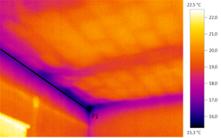
Hőkamerás felvétel, hármas csatlakozásnál
A mérések során kapott eredmények az energetikai számítások elvégzésénél figyelembe lettek véve. Az energetikai számítások eredményének segítségével és gazdasági, környezetvédelmi szempontokat szem előtt tartásával felújítási optimumot kerestünk. Ennél nem sikerült egyértelműen meghatároznunk a legjobb felújítási formát, mivel annál figyelembe kell venni a tulajdonos személyes igényit. A közel 60 felújítási forma energetikai számításának eredményéből általánosan elmondható, hogy a felújításokat legtöbb esetben gazdasági, környezetvédelmi és komfort szempontból is érdemes elvégezni.

